**Практический материал**

**Интегрированному занятию**

**по ознакомлению детей с окружающим миром**

**в старшей группе.**

**(познавательная беседа – изобразительная деятельность)**

**Тема: «Семья Солнца*»***

**Дроздова Маргарита Владимировна**

**МБДОУ Д/с № 46 «Умка»**

**г. Ачинск**

**2012 г.**

***Марс***

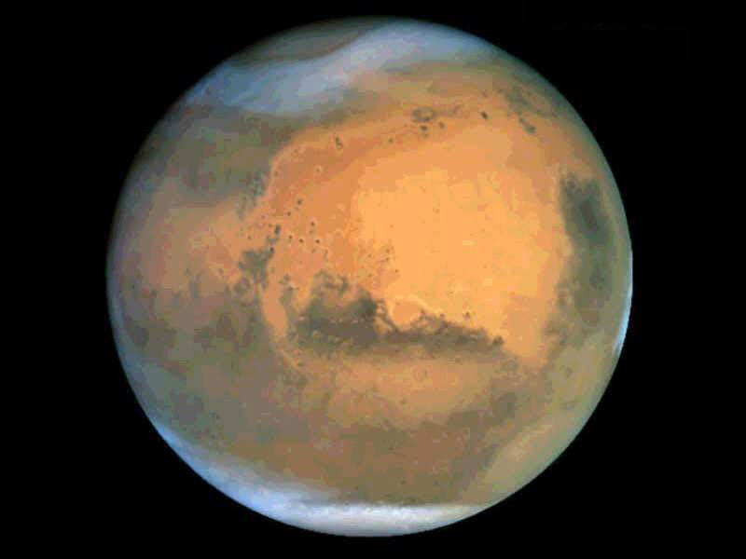

***Луна***

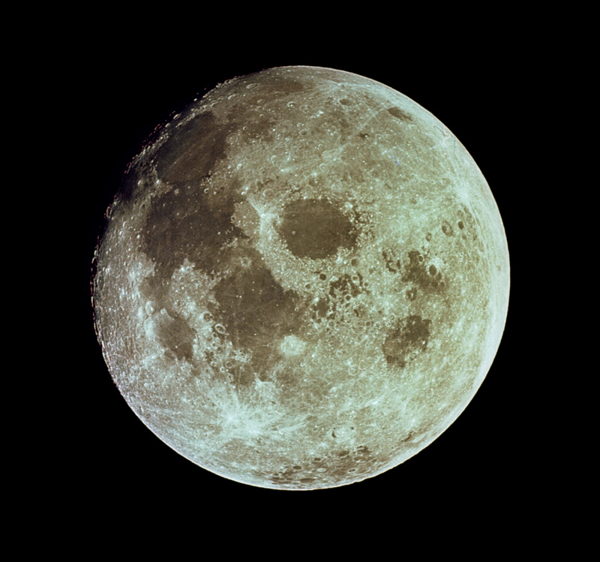

***Нептун***

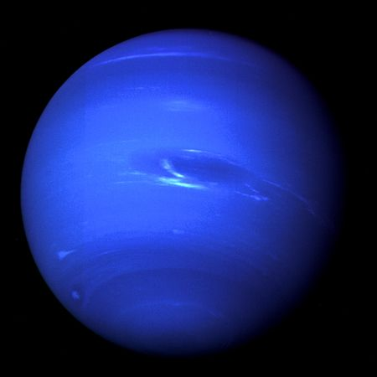

***Уран***

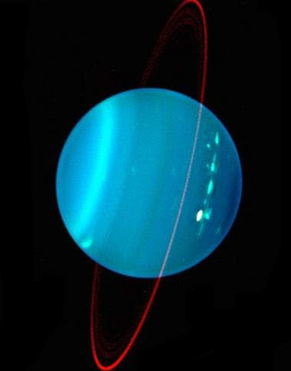

***Сатурн***

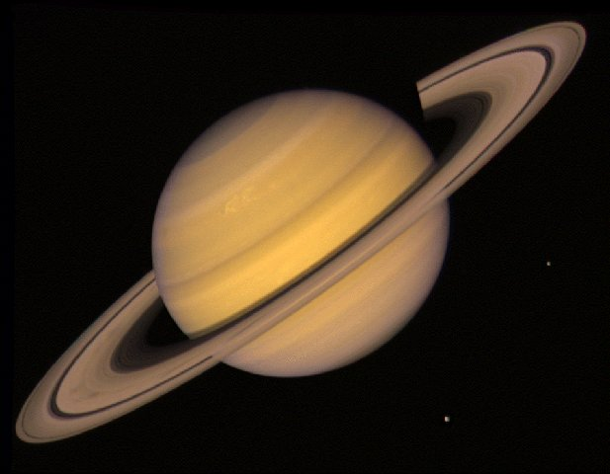

***Юпитер***

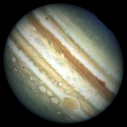

***Венера***

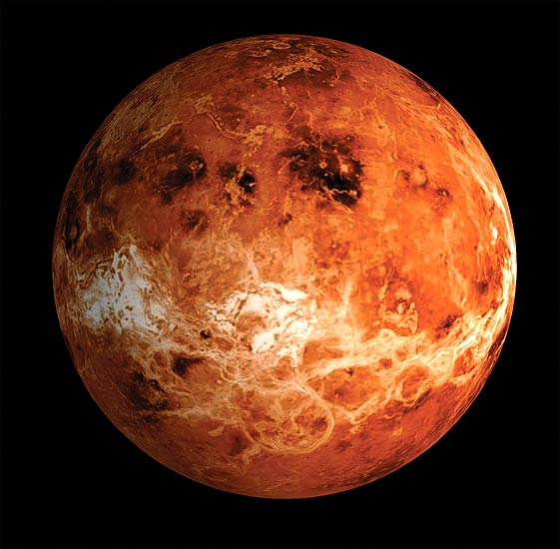

***Плутон***

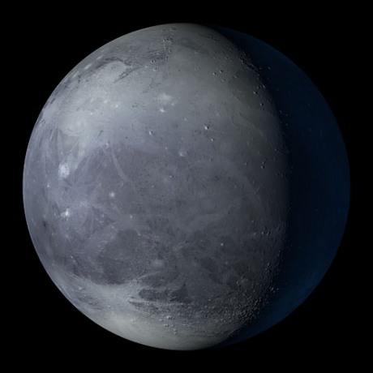

***Земля***

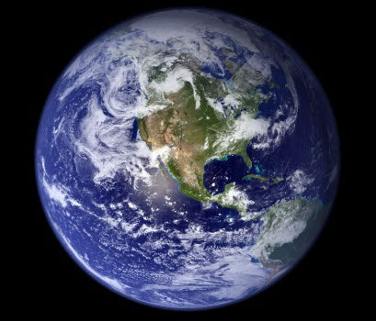

***Солнце***

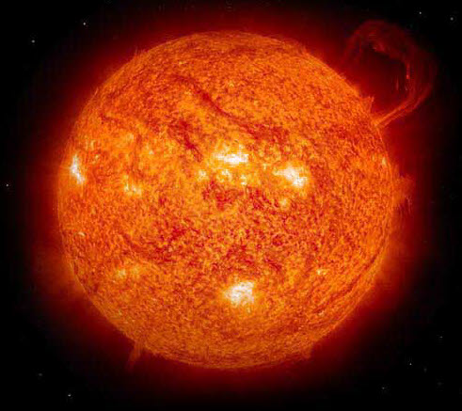

***Солнечная***

***Система***

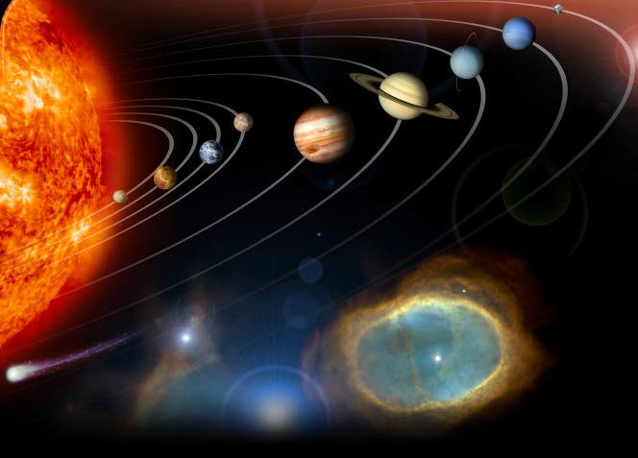

***Меркурий***

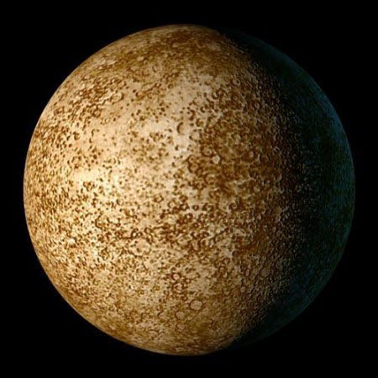

***Космические просторы***

